Wał Kardana z kompensacją - specyfikacja
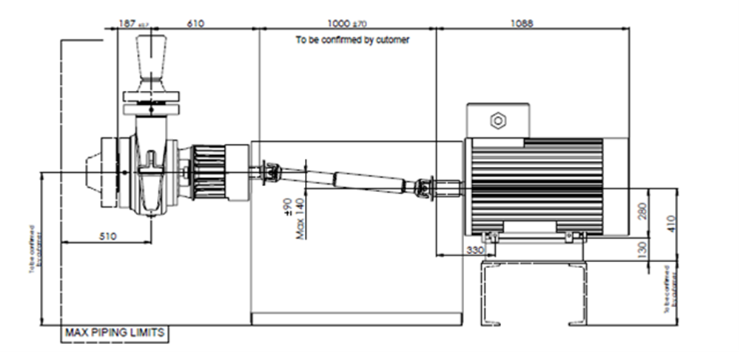
Schemat polaczenia pompy z silnikiem
- dopuszczalne przesuniecie osiowe w poziomie: 50mm,
- w stanie zimnym os pompy jest powyżej osi silnika o 90mm,
- w stanie gorącym os pompy jest poniżej osi silnika o 90mm,
- długość wału: L = 850mm w stanie zsuniętym,
- długość wysunięcia po zamontowaniu: około 100mm, + tolerancja +-70mm,
- fi kołnierza: 120mm,
- liczba otworów: n = 8; Ø =10mm,
- prędkość obrotowa: 2975 obr/min,
- pompa jest napędzana silnikiem o mocy 90kW,
- wydajność pompy: Q = 180t/h,
- praca w zapyleniu i temperaturze powyżej 40°C.
Widok istniejącego wału:
